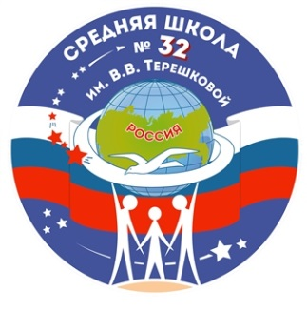 Памятка для родителей

Уважаемые родители!

С 01.09.2020 года в связи с рекомендациями Роспотребнадзора (Постановление главного государственного санитарного врача РФ от 30.06.2020 № 16) по организации работы образовательных организаций средняя школа № 32 будет работать в следующем формате:
1. вход в школу будет разрешен ТОЛЬКО учащимся и работникам школы;
2. все контакты с классными руководителями, учителями и администрацией школы будут осуществляться посредством телефонной и электронной связи (включая родительские собрания через ZOOM, вайбер);
3. Личный прием администрации, заказ справок будет осуществляться по предварительной записи по телефону (4852) 45-03-91. Готовые справки выдаются на вахте на следующий день после 14 часов;
При необходимости личных встреч с педагогами, администрацией школы при себе иметь средства индивидуальной защиты (маска, перчатки, бахилы);
4. приход детей в школу строго по графику и в строго отведенные входы. Это необходимо для обеспечения проведения ежедневных «утренних фильтров» с обязательной термометрией. Будут использоваться бесконтактные термометры;
5. если Ваш ребенок плохо себя чувствует (есть признаки респираторных, кишечных и иных заболеваний, повышенная температура тела) рекомендуем оставить его дома и обратиться к врачу;
6. при выявлении данных симптомов в школе ребенок будет незамедлительно изолирован до приезда бригады скорой медицинской помощи либо прибытия родителей (законных представителей);
рекомендуем провести разъяснительную беседу с ребенком о том, что если он почувствует себя плохо в течение дня, то он ОБЯЗАТЕЛЬНО должен сообщить об этом классному руководителю или дежурному администратору, а не уходить САМОВОЛЬНО домой;
7. по семейным обстоятельствам ребенок может отсутствовать не более 3 дней с предварительной подачей письменного заявления на бланке установленного образца, поданным в электронном виде или оставленным на вахте, предварительно уведомив классного руководителя посредством телефонной связи, мессенджера;
8. рекомендуем проводить постоянные беседы с ребенком о правилах гигиены (мытье рук после туалета и перед едой, использование дезинфицирующих средств, обязательное ношение сменной обуви и т.д.). В школе установлены дозаторы с антисептическим средством для обработки рук на входе, перед столовой, во всех туалетах школы. Так же дети могут иметь с собой любые необходимые средства защиты.

Уважаемые родители, школа старается сделать все, чтобы учеба в школе для Вашего ребенка была не только интересной, продуктивной, но и безопасной. Рассчитываем на Вашу поддержку и понимание в сложившейся ситуации. Вместе у нас всё получится!

